**Homework CH7 心得報告**

班級：電子一乙

學號：111360231

姓名：呂佳家

**讀書會：**

組員：111360202廖儀珺、111360231呂佳家、111360236謝子涵

時間：12/20(3hr)

地點：線上GOOGLE MEET

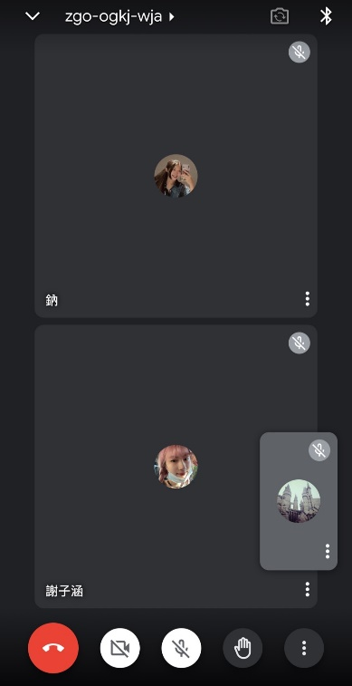照片：

**心得：**

再寫這一次作業的過程中，我一開始沒有把SDL檢查關掉，導致程式無法正常運作，再fopen後加底線s也沒辦法成功運作，後來我就想到之前上課的時候有講過如何解決這個問題。於是我就到屬性那裡找到了SDL檢查，把它關閉後程式就能正常運作了。另外就是這次作業用到的文字檔，我先以為是放在跟執行檔同個資料夾內，但這樣按f5後沒辦法達到正確的結果，所以我就再github找到上課的classroom，看看.txt檔是放在哪個位置，將檔案放到正確的資料夾後，程式就能正常運作了。

**GitHub程式連結：**[**https://github.com/111360231/111360231_HW7-12.22-**](https://github.com/111360231/111360231_HW7-12.22-)

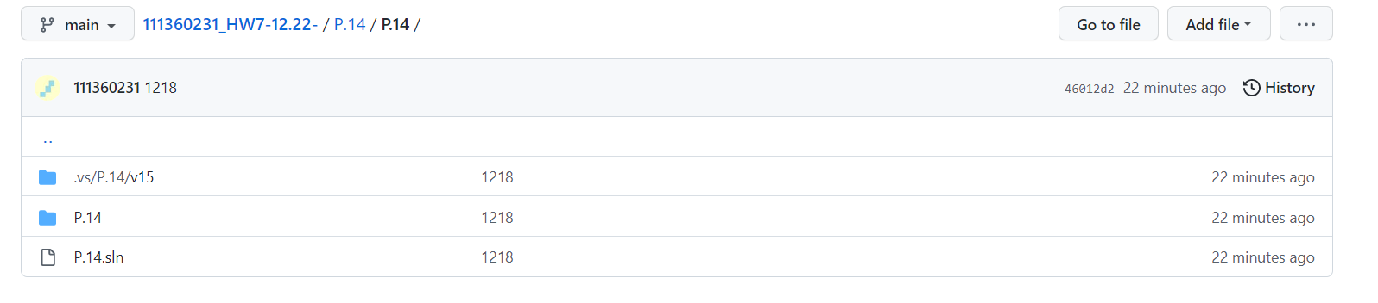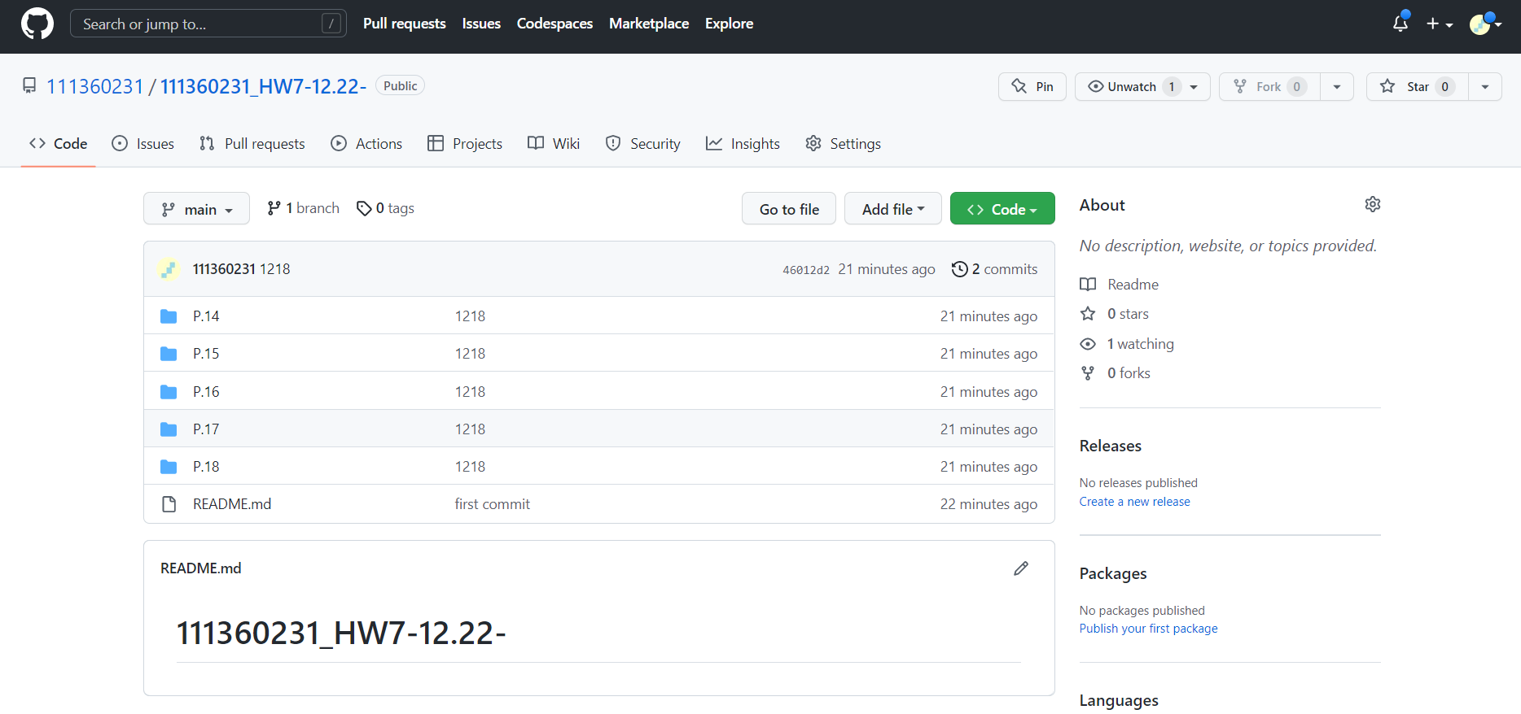**GitHub截圖：**